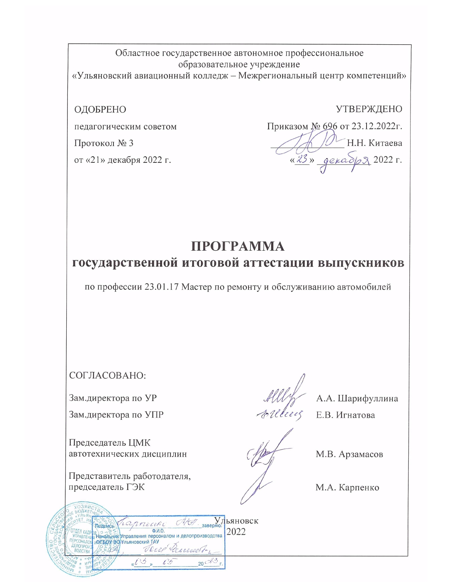
Государственная итоговая аттестация является частью оценки качества освоения основной профессиональной образовательной программы подготовки квалифицированных рабочих и служащих по профессии 23.01.17 Мастер по ремонту и обслуживанию автомобилей и обязательной процедурой для выпускников очной формы обучения, завершающих освоение основной профессиональной образовательной программы среднего профессионального образования в Ульяновском авиационном колледже – Межрегиональном центре компетенций.
Программа Государственной итоговой аттестации (ГИА) разработана областным государственным автономным профессиональным образовательным учреждением «Ульяновский авиационный колледж - МЦК» (далее – Колледж) в соответствии:
- Федеральный закон Российской Федерации от 29.12.2012 г. № 273 – ФЗ «Об образовании в Российской Федерации» с изменениями и дополнениями;
- Порядок организации и осуществления образовательной деятельности по программам среднего профессионального образования, утверждённого приказом Министерства просвещения Российской Федерации от 24 августа 2022 г. № 762;
- Порядок проведения государственной итоговой аттестации по образовательным программам среднего профессионального образования, утверждённый Приказом Министерства просвещения Российской Федерации от 08 ноября 2021 г. № 800;
- Федеральный государственный образовательный стандарт среднего профессионального образования по профессии 23.01.17 Мастер по ремонту и обслуживанию автомобилей (утвержден приказом Министерства образования и науки РФ от 09.12.2016г №1581);
- Приказ Министерства просвещения Российской Федерации от 01 сентября 2022г. № 796 «О внесении изменений в федеральные государственные образовательные стандарты среднего профессионального образования»
- Положение «О Порядке проведения государственной итоговой аттестации по образовательным программам среднего профессионального образования выпускников ОГАПОУ «Ульяновский авиационный колледж – Межрегиональный центр компетенций», утвержденным приказом от 06.03.2023г. №107.

Цель проведения Государственной итоговой аттестации – выявление соответствия уровня и качества подготовки выпускников федеральному государственному образовательному стандарту среднего профессионального образования по профессии 23.01.17 Мастер по ремонту и обслуживанию автомобилей, требованиям работодателя по профессии и готовности выпускника к основным видам профессиональной деятельности.

Объем времени на подготовку и проведение Государственной итоговой аттестации – 2 неделя (72 часа).

Сроки проведения государственной итоговой аттестации с 15 по 30 июня 2023г.

1. Процедура организации и проведения ГИА

При государственной итоговой аттестации к оценке качества подготовки квалифицированных рабочих и служащих привлекаются автомобильной отрасли, которые входят в состав Государственной экзаменационной комиссии (далее –ГЭК) в качестве председателя и членов ГЭК.
Для проведения государственной итоговой аттестации создается государственная экзаменационная комиссия в порядке, предусмотренном Положением «О Порядке проведения государственной итоговой аттестации по образовательным программам среднего профессионального образования выпускников ОГАПОУ «Ульяновский авиационный колледж – Межрегиональный центр компетенций», утвержденное приказом от 06.03.2023г. №107.
Численность государственной экзаменационной комиссии составляет не менее 5 человек. Ответственный секретарь государственной экзаменационной комиссии назначается руководителем образовательного учреждения из числа работников преподавателей, входящих в состав ГЭК по специальности.
Место работы комиссии устанавливается директором колледжа по согласованию с председателем государственной экзаменационной комиссии.
Расписание проведения государственной итоговой аттестации выпускников утверждается руководителем образовательного учреждения и доводится до сведения студентов не позднее чем за две недели до начала работы государственной экзаменационной комиссии. Допуск студентов к государственной итоговой аттестации объявляется приказом по колледжу.
Решение государственной экзаменационной комиссии принимается на закрытом заседании простым большинством голосов членов комиссии, участвующих в заседании (при равном числе голосов голос председателя является решающим).
Заседания государственной экзаменационной комиссии протоколируются. Протоколы подписываются председателем, всеми членами и секретарем ГЭК. Ведение протоколов осуществляется в прошнурованных книгах, листы которых пронумерованы. Книга протоколов заседаний государственной экзаменационной комиссии хранится в делах образовательного учреждения в течение установленного срока.
Решение государственной экзаменационной комиссии о присвоении квалификации выпускникам, прошедшим государственную итоговую аттестацию и выдаче соответствующего документа об образовании объявляется приказом директора колледжа.
После окончания итоговой государственной аттестации государственная экзаменационная комиссия составляет ежегодный отчет о работе, который подписывается председателем ГЭК и директором колледжа.

- Перечень необходимых аттестационных материалов и документов, предоставляемых в государственную аттестационную комиссию.
- Федеральный государственный образовательный стандарт среднего профессионального образования по профессии 23.01.17 «Мастер по ремонту и обслуживанию автомобилей» базовой подготовки;
- программа государственной итоговой аттестации на 2022-2023учебный год;
- приказ директора колледжа о допуске студентов к государственной итоговой аттестации;
- сведения об успеваемости студентов (сводная ведомость оценок);
- зачетные книжки студентов;
- книга протоколов заседаний государственной аттестационной комиссии;
- матрица сформированность общих и профессиональных компетенций на этапе подготовки к демонстрационному экзамену;
- матрица сформированность общих и профессиональных компетенций на этапе выполнения заданий демонстрационного экзамена – заполняется членами государственной экзаменационной комиссии.

- Демонстрационный экзамен
  - Порядок организации подготовки демонстрационного экзамена
В рамках включения в состав программы ГАК конкретных комплектов оценочной документации демонстрационного экзамена в рамках профессии среднего профессионального образования 23.01.17 Мастер по обслуживанию автомобилей определено использование для демонстрационного экзамена базового уровня КОД 23.01.17-2023, для демонстрационного экзамена профильного уровня «Ремонт и обслуживание легковых автомобилей» КОД 1.5-2022-24, «Кузовной ремонт» КОД 1.3-2022-2024, «Обслуживание грузовой техники» КОД 1.4-2022-2024.
При необходимости, мотивированной требованиями Порядка проведения ГИА и комплекта оценочной документации, обеспечения объективности демонстрационного экзамена, допускается внесение изменений в план проведения демонстрационного экзамена. Изменения в план проведения демонстрационного экзамена должны быть заблаговременно, но не позднее чем за пять рабочих дней до дня проведения демонстрационного экзамена, доведены до сведения главного эксперта, участников демонстрационного экзамена, иных заинтересованных лиц, в том числе, привлеченных к организации и проведению демонстрационного экзамена.
Продолжительность демонстрационного экзамена базового уровня – три астрономических часа (03:00:00). Продолжительность демонстрационного экзамена профильного уровня для компетенции «Ремонт и обслуживание легковых автомобилей» - шесть астрономических часов (06:00:00), для компетенции «Кузовной ремонт» - четыре астрономических часа (04:00:00), для компетенции «Обслуживание грузовой техники» - четыре астрономических часа (04:00:00).
  - Структура и содержание оценочных материалов
Оценочные материалы демонстрационного экзамена включают в себя:
- комплекты оценочной документации;
- варианты заданий;
- критерии оценивания.
Комплект оценочной документации (далее КОД) включает в себя:
- комплекс требований для проведения демонстрационного экзамена;
- перечень оборудования для проведения демонстрационного экзамена;
- перечень оборудования и оснащения, расходных материалов, средств обучения и воспитания;
- примерный план застройки площадки демонстрационного экзамена;
- требования к составу экспертных групп;
- инструкцию по технике безопасности;
- образец задания.
Структурно оценочные материалы состоят из двух частей:
- Часть первая – открытая (публичная) часть оценочных материалов, состоящая из КОД;
- Вторая часть – закрытая часть оценочных материалов, которая включает в себя информацию об экспертах – разработчиках оценочных материалов, информацию о привлеченных к разработке КОД организаций – партнеров, отраслевых и профессиональных сообществ, информацию о рецензентах оценочных материалов, варианты заданий и критерии оценивания результатов демонстрационного экзамена.
Задание демонстрационного экзамена включает комплексную практическую задачу, моделирующую профессиональную деятельности и выполняемую в режиме реального времени (далее – Секретный вариант задания).

  - Схема начисления баллов и шкала приведения балловой системы к оценочной
Максимально возможно количество баллов на демонстрационном экзамене базового уровня – 100 баллов. Распределение баллов для оценивания заданий демонстрационного экзамена базового уровня приведено в приложении 4.
В целях создания объективной системы перевода результатов демонстрационного экзамена базового уровня в экзаменационную оценку будет использована следующая схема перевода:
Оценка  (пятибалльная шкала) | «2» | «3» | «4» | «5»
Оценка в баллах  (Стобалльная шкала) | 0,00-19,99 | 20,00-39,99 | 40,00-69,99 | 70,00-100,00

Максимально возможно количество баллов на демонстрационном экзамене профильного уровня для компетенции «Ремонт и обслуживание легковых автомобилей» – 3 баллов. Распределение баллов для оценивания заданий демонстрационного экзамена профильного уровня для компетенции «Ремонт и обслуживание легковых автомобилей» приведено в приложении 9.
В целях создания объективной системы перевода результатов демонстрационного экзамена профильного уровня для компетенции «Ремонт и обслуживание легковых автомобилей» в экзаменационную оценку будет использована следующая схема перевода:
Оценка  (пятибалльная шкала) | «2» | «3» | «4» | «5»
Отношение полученного количества баллов к максимально возможному  (в процентах) | 0,00-19,99 | 20,00-39,99 | 40,00-69,99 | 70,00-100,00

Максимально возможно количество баллов на демонстрационном экзамене профильного уровня для компетенции «Кузовной ремонт» – 30 баллов. Распределение баллов для оценивания заданий демонстрационного экзамена профильного уровня для компетенции «Кузовной ремонт» приведено в приложении 14.
В целях создания объективной системы перевода результатов демонстрационного экзамена профильного уровня для компетенции «Кузовной ремонт» в экзаменационную оценку будет использована следующая схема перевода:
Оценка  (пятибалльная шкала) | «2» | «3» | «4» | «5»
Отношение полученного количества баллов к максимально возможному  (в процентах) | 0,00-19,99 | 20,00-39,99 | 40,00-69,99 | 70,00-100,00

Максимально возможно количество баллов на демонстрационном экзамене профильного уровня для компетенции «Обслуживание грузовой техники» – 31 балл. Распределение баллов для оценивания заданий демонстрационного экзамена профильного уровня для компетенции «Обслуживание грузовой техники» приведено в приложении 19.
В целях создания объективной системы перевода результатов демонстрационного экзамена профильного уровня для компетенции «Обслуживание грузовой техники» в экзаменационную оценку будет использована следующая схема перевода:
Оценка  (пятибалльная шкала) | «2» | «3» | «4» | «5»
Отношение полученного количества баллов к максимально возможному  (в процентах) | 0,00-19,99 | 20,00-39,99 | 40,00-69,99 | 70,00-100,00

  - План проведения демонстрационного экзамена
Допуск к демонстрационному экзамену осуществляется главным экспертом на основании документа, удостоверяющего личность.
К демонстрационному экзамену допускаются участники демонстрационного экзамена. Прошедшие ознакомление с требованиями охраны труда и безопасности производства, а также ознакомившиеся с рабочими местами.
К оценке выполнения заданий демонстрационного экзамена допускаются члены Экспертной группы, прошедшие ознакомление с требованиями охраны труда и техники безопасности, а также ознакомившиеся с распределением обязанностей.
Перед началом экзамена членами Экспертной группы, участникам демонстрационного экзамена разъясняются их права и обязанности, обращается внимание на установленные запреты и ограничения в период проведения демонстрационного экзамена. Включая необходимость недопущения у указанных лиц запрещенных средств и предметов и необходимость их сдачи на период нахождения в центре проведения демонстрационного экзамена во время проведения демонстрационного экзамена.
Главным экспертом выдаются задания демонстрационного экзамена каждому участнику в бумажном виде, членам экспертной группы дополнительно критерии оценивания в разрезе установленного распределения обязанностей и состава экзаменационных групп, дополнительные инструкции к ним (при наличии), а также разъясняются правила поведения во время демонстрационного экзамена.
После получения экзаменационного задания и дополнительных материалов к нему, участникам предоставляется время на ознакомление и возникающие вопросы, которое не включается в общее время проведения экзамена и составляет 15 минут.
По завершению процедуры ознакомления с заданием участники подписывают протокол распределения рабочих мест и ознакомления участников с документацией, оборудованием и рабочими местами, оформляемый по каждой экзаменационной группе. Протокол проведения демонстрационного экзамена подписывается главным экспертом и экспертами после завершения демонстрационного экзамена, участники демонстрационного экзамена протокол проведения демонстрационного экзамена не подписывают.
К выполнению экзаменационных заданий участники приступают после указания главного эксперта и фиксации времени начала проведения демонстрационного экзамена в протоколе проведения демонстрационного экзамена.
Организация деятельности экспертной группы по оценке выполнения заданий демонстрационного экзамена осуществляется главным экспертом.
Главный эксперт обязан находиться в центре проведения демонстрационного экзамена в течение всего времени проведения демонстрационного экзамена и завершения процедуры оценивания результатов демонстрационного экзамена.
В ходе проведения экзамена участникам запрещаются контакты с другими участниками или членами экспертной группы без разрешения главного эксперта если иное не предусмотрено требованиями комплекта оценочной документации и не связано с обеспечением выполнения требований охраны труда и производственной безопасности.
В случае возникновения несчастного случая или болезни экзаменуемого главным экспертом незамедлительно принимаются действия по привлечению ответственных лиц от ЦПДЭ для оказания медицинской помощи и уведомляется представитель образовательной организации, которую представляет экзаменуемый (далее – сопровождающее лицо). Далее с привлечением сопровождающего лица принимается решение об отстранении экзаменуемого от дальнейшего участия в экзамене или назначении ему дополнительного времени в пределах времени, предусмотренного планом проведения демонстрационного экзамена и требованиями комплекта оценочной документации.
В случае отстранения, экзаменуемого от дальнейшего участия в экзамене ввиду болезни или несчастного случая, ему начисляются баллы за любую завершенную работу по его желанию.
Вышеуказанные случаи подлежат обязательной регистрации в Протоколе проведения демонстрационного экзамена.
Участник, нарушивший правила поведения на экзамене и чье поведение мешает процедуре проведения экзамена, получает предупреждение с занесением в протокол проведения демонстрационного экзамена. Потерянное время при этом не компенсируется участнику, нарушившему правило.
После повторного предупреждения участник может быть удален из центра проведения демонстрационного экзамена если его действия (бездействия) влекут нарушение объективности демонстрационного экзамена, мешают другим участникам демонстрационного экзамена, нарушают требования охраны труда и безопасности производства.
В процессе выполнения заданий экзаменуемые обязаны неукоснительно соблюдать требования охраны труда и безопасности производства. Несоблюдение экзаменуемыми указанных требований может привести к потере баллов в соответствии с критериями оценки. Систематическое и грубое нарушение норм безопасности может привести к временному или окончательному отстранению экзаменуемого от выполнения экзаменационных заданий.
Процедура проведения демонстрационного экзамена проходит с соблюдением принципов объективности, справедливости и открытости. Вся информация и инструкции по выполнению заданий экзамена от главного эксперта и членов экспертной группы, в том числе с целью оказания необходимой помощи, должны быть четкими и недвусмысленными, не дающими преимущества тому или иному участнику.
Обеспечение соблюдения требований охраны труда и безопасности производства, сохранение жизни и здоровья участников демонстрационного экзамена и других лиц, привлеченных к организации и проведению демонстрационного экзамена, являются высшим приоритетом и не могут умоляться в пользу каких-либо иных факторов и обстоятельств.
Вмешательство иных лиц, которое может помешать участникам завершить экзаменационное задание, не допускается
Оценка не должна выставляться в присутствии участника демонстрационного экзамена, если иное не предусмотрено комплектом оценочной документации.
Процедура оценивания результатов выполнения экзаменационных заданий осуществляется в соответствии требованиями комплекта оценочной документации, критериями оценивания.
Баллы выставляются членами Экспертной группы вручную с использованием предоставленных главным экспертом ведомостей.
Одно из главных требований при выполнении оценки заданий демонстрационного экзамена – это обеспечение равных условий для всех участников демонстрационного экзамена.
После всех оценочных процедур, главным экспертом и членами экспертной группы производится сверка баллов, их внесение в протокол проведения демонстрационного экзамена
Если демонстрационный экзамен проводится как форма государственной итоговой аттестации, к сверке привлекается член государственной экзаменационной комиссии, присутствовавший в центре проведения демонстрационного экзамена и не входящий в состав экзаменационной группы.
Оригинал протокола проведения демонстрационного экзамена передается в государственную экзаменационную комиссию для выставления итоговых оценок по результатам государственной итоговой аттестации, в дальнейшем хранится в образовательной организации.
ПРИЛОЖЕНИЕ 1

ВИДЫ ПРОФЕССИОНАЛЬНОЙ ДЕЯТЕЛЬНОСТИ И КОМПЕТЕНЦИИ
выпускника по профессии 23.01.07 Мастер по ремонту и обслуживанию автомобилей

Код | Наименование
ВД 1 | Определять техническое состояние систем, агрегатов, деталей и механизмов автомобиля
ПК 1.1 | Определять техническое состояние автомобильных двигателей.
ПК 1.2 | Определять техническое состояние электрических и электронных систем автомобилей.
ПК 1.3 | Определять техническое состояние автомобильных трансмиссий.
ПК 1.4 | Определять техническое состояние ходовой части и механизмов управления автомобилей.
ПК1.5 | Выявлять дефекты кузовов, кабин и платформ.
ВПД 2 | Осуществлять техническое обслуживание автотранспорта согласно требованиям нормативно-технической документации.
ПК 2.1 | Осуществлять техническое обслуживание автомобильных двигателей.
ПК 2.2 | Осуществлять техническое обслуживание электрических и электронных систем автомобилей.
ПК 2.3 | Осуществлять техническое обслуживание автомобильных трансмиссий.
ПК 2.4 | Осуществлять техническое обслуживание ходовой части и механизмов управления автомобилей.
ПК 2.5 | . Осуществлять техническое обслуживание автомобильных кузовов
ВПД 3 | Производить текущий ремонт различных типов автомобилей в соответствии с требованиями технологической документации
ПК 3.1 | Производить текущий ремонт автомобильных двигателей;
ПК 3.2 | Производить текущий ремонт узлов и элементов электрических и электронных систем автомобилей;
ПК 3. 3 | Производить текущий ремонт автомобильных трансмиссий
ПК 3.4 | Производить текущий ремонт ходовой части и механизмов управления автомобилей;
ПК 3.5 | Производить ремонт и окраску кузовов

ПРИЛОЖЕНИЕ 2

АТТЕСТАЦИОННЫЙ ЛИСТ ПО ОЦЕНКЕ ОБЩИХ КОМПЕТЕНЦИЙ

 |  | Аттестационный лист |  | Оценка  в баллах (1 - 5) | Средний балл по ВПД
 |  | Студент |  | Оценка  в баллах (1 - 5) | Средний балл по ВПД
 |  | Эксперты |  | Оценка  в баллах (1 - 5) | Средний балл по ВПД
Код | Общие компетенции выпускника |  | Основные показатели оценки результата
ОК 1 | Выбирать способы решения задач профессиональной деятельности, применительно к различным контекстам |  | Интерпретация результатов наблюдений за деятельностью обучающегося в процессе освоения образовательной программы
ОК 2 | Осуществлять поиск, анализ и интерпретацию информации, необходимой для выполнения задач профессиональной деятельности.
ОК 3 | Планировать и реализовывать собственное профессиональное и личностное развитие.
ОК 4 | Работать в коллективе и команде, эффективно взаимодействовать с коллегами, руководством, клиентами
ОК 5 | Осуществлять устную и письменную коммуникацию на государственном языке с учетом особенностей социального и культурного контекста
ОК 6 | Проявлять гражданско-патриотическую позицию, демонстрировать осознанное поведение на основе традиционных общечеловеческих ценностей, применять стандарты антикоррупционного поведения;
ОК 7 | Содействовать сохранению окружающей среды, ресурсосбережению, эффективно действовать в чрезвычайных ситуациях
ОК 8 | Использовать средства физической культуры для сохранения и укрепления здоровья в процессе профессиональной деятельности и поддержание необходимого уровня физической подготовленности
ОК 9 | Использовать информационные технологии в профессиональной деятельности
ОК 10 | Пользоваться профессиональной документацией на государственном и иностранном языке
ОК 11 | Планировать предпринимательскую деятельность в профессиональной сфере

ПРИЛОЖЕНИЕ 3

АТТЕСТАЦИОННЫЙ ЛИСТ ПО ВИДАМ ПРОФЕССИОНАЛЬНО ДЕЯТЕЛЬНОСТИ

Код | Результаты (освоенные виды профессиональной деятельности и профессиональные компетенции) |  | Аттестационный лист |  | Оценка  в баллах  (1 - 5) |  | Средний балл по ВПД
Код |  |  | Студент |  |  |  | Средний балл по ВПД
Код |  |  | ЭКСПЕРТЫ |  |  |  | Средний балл по ВПД
Код |  |  | Основные показатели оценки результата |  |  |  | Средний балл по ВПД
ВПД 1 | Определять техническое состояние систем, агрегатов, деталей и механизмов автомобиля
ПК 1.1 | Определять техническое состояние автомобильных двигателей. | Демонстрация знания диагностируемых параметров работы двигателей, методов инструментальной диагностики двигателей, номенклатуры и технических характеристик диагностического оборудование для автомобильных двигателей.  Проведение инструментальной диагностики автомобильных двигателей включающий выбор методов диагностики, необходимого диагностического оборудования и инструмента, подключение и использование диагностического оборудования, выбор и использование программы диагностики
ПК 1.2 | Определять техническое состояние электрических и электронных систем автомобилей. | Демонстрация знания номенклатуры и порядка использования диагностического оборудования, технологии проведения диагностики технического состояния электрических и электронных систем автомобилей, основных неисправностей электрооборудования, их причин и признаков  Соблюдение мер безопасности при работе с электрооборудованием и электрическими инструментами Проведение инструментальной и компьютерной диагностики технического состояния электрических и электронных систем автомобилей включающей: выбор методов диагностики, необходимого диагностического оборудования и инструмента, подключение диагностического оборудования для определения технического состояния электрических и электронных систем автомобилей с применением измерительных приборов
ПК 1.3 | Определять техническое состояние автомобильных трансмиссий. | Демонстрация знаний методов инструментальной диагностики трансмиссий, диагностического оборудования, их назначение, технические характеристики, устройства оборудования коммутации; порядка проведения и технологических требований к диагностике технического состояния автомобильных трансмиссий, допустимых величинах проверяемых параметров.  Проведение инструментальной диагностики технического состояния автомобильных трансмиссий включающее: выбор методов диагностики, необходимого диагностического оборудования и инструмента, подключение и использование диагностического оборудования, выбор и использование программ диагностики, проведение диагностики агрегатов трансмиссии. Соблюдение безопасных условий труда в профессиональной деятельности
ПК 1.4 | Определять техническое состояние ходовой части и механизмов управления автомобилей. | Демонстрация знаний диагностируемых параметров, методов инструментальной диагностики ходовой части и механизмов управления, номенклатуры и технических характеристики диагностического оборудование, оборудования коммутации; способы выявления неисправностей при инструментальной диагностике.  Проведение инструментальной диагностики технического состояния ходовой части и механизмов управления автомобилей включающей: выбор методов диагностики, необходимого диагностического оборудования и инструмента, подключение и использование диагностического оборудования, выбор и использование программ диагностики, соблюдение безопасных условий труда в профессиональной деятельности
ПК 1.5 | Выявлять дефекты кузовов, кабин и платформ. | Демонстрация знаний геометрических параметров автомобильных кузовов; устройства и работы средств диагностирования кузовов, кабин и платформ автомобилей; технологий и порядка проведения диагностики технического состояния кузовов, кабин и платформ автомобилей, правила техники безопасности и охраны труда в профессиональной деятельности.  Умения: Проведение инструментальной диагностики технического состояния кузовов, кабин и платформ автомобилей включающей: диагностирование технического состояния кузовов, кабин и платформ автомобилей, проведение измерения геометрии кузовов, соблюдение безопасных условий труда в профессиональной деятельности.
Код | Результаты (освоенные виды профессиональной деятельности и профессиональные компетенции) |  | Аттестационный лист | Оценка  в баллах  (1 - 5) |  | Средний балл по ВПД
Код |  |  | Студент
Код |  |  | Эксперты
Код |  |  | Основные показатели оценки результата
ВПД 2 | Осуществлять техническое обслуживание автотранспорта согласно требованиям нормативно-технической документации.
ПК 2.1 | Осуществлять техническое обслуживание автомобильных двигателей. | Демонстрировать знания: Марок и моделей автомобилей, их технических характеристик, особенностей конструкции и технического обслуживания. Технических документов на приёмку автомобиля в технический сервис. Психологических основ общения с заказчиками. Правила дорожного движения и безопасного вождения автомобиля. Устройства систем, агрегатов и механизмов автомобилей, принцип действия его механизмов и систем, неисправности и способы их устранения, основные регулировки систем и механизмов автомобилей и технологии их выполнения, свойства технических жидкостей. Перечни регламентных работ, порядок и технологии их проведения для разных видов технического обслуживания. Особенности регламентных работ для автомобилей различных марок. Документация по проведению технического обслуживания автомобиля на предприятии технического сервиса, технические термины. Информационные программы технической документации по техническому обслуживанию автомобилей  Умения: Принимать заказ на техническое обслуживание автомобиля, проводить его внешний осмотр, составлять необходимую приемочную документацию. Управлять автомобилем. Безопасно и качественно выполнять регламентные работы по разным видам технического обслуживания в соответствии с регламентом автопроизводителя: замене технических жидкостей, деталей и расходных материалов, проведению необходимых регулировок. Применять информационно-коммуникационные технологии при составлении отчетной документации по проведению технического обслуживания автомобилей. Заполнять форму наряда на проведение технического обслуживания автомобиля. Заполнять сервисную книжку. Отчитываться перед заказчиком о выполненной работе
ПК 2.2. | Осуществлять техническое обслуживание электрических и электронных систем автомобилей.
ПК 2.3. | Осуществлять техническое обслуживание автомобильных трансмиссий.
ПК2.4 | Осуществлять техническое обслуживание ходовой части и механизмов управления автомобилей.
ПК 2.5 | Осуществлять техническое обслуживание автомобильных кузовов.
Код | Результаты (освоенные виды профессиональной деятельности и профессиональные компетенции) |  | Аттестационный лист | Оценка  в баллах  (1 - 5) |  | Средний балл по ВПД
Код |  |  | Студент
Код |  |  | Эксперты
Код |  |  | Основные показатели оценки результата
ВПД 3 | Производить текущий ремонт различных типов автомобилей в соответствии с требованиями технологической документации
ПК 3.1 | Производить текущий ремонт автомобильных двигателей | Знания: Технологические процессы разборкисборки двигателя, его узлов, механизмов и систем. Технологические требования к контролю деталей и систем.  Снятие, установка и замена узлов и механизмов автомобильного двигателя в соответствии с техническим заданием. Проведение замеров деталей и параметров двигателя. Разбирать, собирать узлы двигателя и устранять неисправности. Ремонтировать системы, механизмов и деталей двигателя, в том числе осуществлять замену неисправных узлов и деталей. Регулировка механизмов двигателя и систем в соответствии с технологической документацией
ПК 3.2 | Производить текущий ремонт узлов и элементов электрических и электронных систем автомобилей; | Знания: Технологические процессы разборкисборки электрооборудования, узлов и элементов электрических и электронных систем. Основные неисправности элементов и узлов электрических и электронных систем, причины и способы устранения. Способы ремонта узлов и элементов электрических и электронных систем.  Снятие, установка и замена узлов и элементов электрических и электронных систем Разборка и сборка основных узлов электрооборудования. Определение неисправностей и объем работ по их устранению. Определение способов и средств ремонта. Устранение выявленных неисправностей. Регулировка, испытание узлов и элементов электрических и электронных систем.
ПК 3.3 | Производить текущий ремонт автомобильных трансмиссий | Знания: Технологические процессы разборкисборки автомобильных трансмиссий. Определение способов и средств ремонта. Технологические процессы разборки-сборки узлов и систем автомобильных трансмиссий. Технические условия на регулировку и испытания автомобильных трансмиссий, узлов трансмиссии.  Умения: Снятие, установка и замена узлов и механизмов автомобильных трансмиссий. Проведение замеров износов деталей трансмиссий. Разбирать и собирать механизмы и узлы трансмиссий в ходе ремонта. Определение неисправности и объема работ по их устранению. Регулировка механизмов трансмиссий в соответствии с технологической документацией
ПК 3.4 | Производить текущий ремонт ходовой части и механизмов управления автомобилей | Знания: Технологические процессы снятия и установки разборки-сборки узлов и механизмов ходовой части и систем управления автомобилей. Технологические требования к контролю деталей, состоянию узлов систем и параметрам систем управления автомобиля и ходовой части. Способы ремонта и восстановления узлов и деталей ходовой части, систем управления и их узлов. Технология выполнения регулировок узлов ходовой части и контроль технического состояния систем управления автомобилей Опрос. Оценка результатов выполнения тестовых заданий (70% правильных ответов)  Умения: Снятие, установка и замена узлов и механизмов ходовой части и систем управления автомобилей. Проведение технических измерений. Ремонт узлов и механизмов ходовой части и систем управления автомобилей, с заменой изношенных деталей и узлов. Регулировка, испытание узлов и механизмов ходовой части и систем управления автомобилей
ПК 3.5 | Проводить ремонт и окраску кузовов | Знания: Технологические процессы разборки сборки кузова, кабины, платформы. Способы ремонта и восстановления кузова и его деталей. Технологические процессы окраски кузова автомобиля. Требования к контролю лакокрасочного покрытия.  Умения: Снятие, установка и замена элементов кузова, кабины, платформы. Восстановление деталей, узлов и элементов кузова автомобиля. Окраска кузова и деталей кузова автомобиля. Замена деталей. Контроль качества ремонта кузова. Использовать оборудование для окраски кузова автомобиля. Проверять качество лакокрасочного покрытия.  Работать на стапеле;  Фиксировать автомобиль на стапеле;  Контролировать вытягиваемые элементы кузова;  Применять дополнительную оснастку при вытягивании элементов кузовов на стапеле;  Соблюдать технику безопасности при работе со сверлильным и отрезным инструментом;  Контролировать места стыковки элементов кузова и способы их соединения;  Уметь читать заводские инструкции по замене элементов кузова;  Контролировать способы соединения новых элементов с кузовом ;

ПРИЛОЖЕНИЕ 4
Требования к содержанию и оцениванию заданий демонстрационного экзамена базового уровня.
№ п/п | Модуль задания (вид деятельности, вид профессиональной деятельности) | Перечень оцениваемых ПК (ОК) | Баллы | Перечень оцениваемых умений и навыков / практического опыта
1 | 2 | 3 | 4 | 5
1 | Определять техническое состояние систем, агрегатов, деталей и механизмов автомобиля | ПК. Определять техническое состояние электрических и электронных систем автомобилей. | 30,00 | Практический опыт: - диагностика технического состояния приборов электрооборудования автомобилей по внешним признакам; - проведение инструментальной и компьютерной диагностики технического состояния электрических и электронных систем автомобилей; - оценка результатов диагностики технического состояния электрических и электронных систем автомобилей. Умения: - выявлять по внешним признакам отклонения от нормального технического состояния приборов электрооборудования автомобилей и делать прогноз возможных неисправностей; - определять методы диагностики; - выбирать необходимое диагностическое оборудование и инструмент; - подключать диагностическое оборудование для определения технического состояния электрических и электронных систем автомобилей; - проводить инструментальную диагностику технического состояния электрических и электронных систем автомобилей; - пользоваться измерительными приборами; - соблюдать правила техники безопасности при работе с электрооборудованием автомобилей; - читать и интерпретировать данные, полученные в ходе диагностики; - делать выводы о неисправностях электрических и электронных систем автомобилей.
2 | Осуществлять техническое обслуживание автотранспорта согласно требованиям нормативно-технической документации | ПК. Осуществлять техническое обслуживание автомобильных двигателей. ПК. Осуществлять техническое обслуживание электрических и электронных систем автомобилей. ПК. Осуществлять техническое обслуживание ходовой части и механизмов управления автомобилей. | 40,00 | Практический опыт: - выполнение регламентных работ по техническому обслуживанию автомобилей. Умения: - безопасно и качественно выполнять регламентные работы по разным видам технического обслуживания в соответствии с регламентом автопроизводителя: замене технических жидкостей, замене деталей и расходных материалов, проведению необходимых регулировок и др.; - использовать эксплуатационные материалы в профессиональной деятельности.
3 | Производить текущий ремонт различных типов автомобилей в соответствии с требованиями технологической документации | ПК. Производить текущий ремонт автомобильных трансмиссий. | 30,00 | Практический опыт: - демонтаж и монтаж узлов, агрегатов и механизмов автомобилей; - их разборка и сборка, замена его отдельных деталей; - ремонт механизмов, узлов и деталей автомобилей. Умения: - снимать, разбирать, собирать и устанавливать узлы, агрегаты и механизмы автомобилей;  - использовать специальный инструмент и оборудование при разборочно-сборочных работах; - работать с каталогами деталей; - соблюдать безопасные условия труда в профессиональной деятельности; - снимать и устанавливать механизмы, узлы и детали, определять неисправности и объем работ по их устранению; - определять способы и средства ремонта; - выбирать и использовать специальный инструмент, приборы и оборудование; - выбирать материалы на основе анализа их свойств для конкретного применения; - соблюдать безопасные условия труда в профессиональной деятельности.
ПРИЛОЖЕНИЕ 5
Перечень оборудования и оснащения, расходных материалов, средств обучения и воспитания для проведения демонстрационного экзамена базового уровня
№ п/п | Наименование оборудования | Минимальные характеристики
1 | 2 | 3
1 | Автомобиль (1 шт. на 1 рабочее место при выполнении задания модулей 1 и 2) | Легковой
2 | Верстак (1 шт. на 1 рабочее место) | Размер столешницы не менее 1400х600 мм
3 | Тестер цифровой, мультиметр. (1 шт. на 1 рабочее место при выполнении задания модуля 1) | Постоянное напряжение: 0.2-600В; Сопротивление: 0-2 Мом; Постоянный ток: 0-10 А"
4 | Лампа переноска (1 шт. на 1 рабочее место при выполнении задания модулей 1 и 2) | Напряжение 220 В
5 | Зарядное устройство 12v (1 шт.) | Напряжение питающей сети - 220 В;
6 | Руководство по ремонту и эксплуатации автомобиля 1 шт. на 1 рабочее место) | В соответствии с маркой и моделью автомобиля
7 | Подъемник автомобильный (1 шт. на 1 рабочее место при выполнении задания модуля 2) | Двухстоечный или двухплунжерный, Грузоподъемность от 2,5 т
8 | Кантователь (1 шт. на 1 рабочее место при выполнении задания модуля 3) | Грузоподъемность от 300 кг
9 | МКПП (1 шт. на 1 рабочее место при выполнении задания модуля 3) | Механическая
10 | Стол (1 шт.) | Не менее 1400х600 мм. или 2 стола меньших размеров
11 | Стул (1 шт. на 1 эксперта) | Со спинкой
12 | Компьютер или ноутбук (1 шт.) | Компьютер или ноутбук процессор не менее 2 ГГц с поддержкой виртуализации или аналог, не менее 2 физических ядер, не менее 4 ГБ ОЗУ, не менее 10ГБ свободного дискового пространства
13 | Принтер (1шт.) | Формат А4, черно-белый

№ п/п | Наименование инструментов | Минимальные характеристики
1 | 2 | 3
1 | Набор инструментов (1 шт. на 1 рабочее место при выполнении задания модулей 1 и 2) | От 108 предметов
2 | Защитные чехлы: руль, сиденье, ручка КПП) (1 шт. на 1 рабочее место при выполнении задания модулей 1 и 2) | Комплект защитных чехлов для защиты от загрязнения сиденья, руля и рычага КПП автомобиля во время проведения ремонтных или диагностических работ
3 | Защитные чехлы (крыло, бампер (1 шт. на 1 рабочее место при выполнении задания модулей 1 и 2) | Накидка для защиты лакокрасочного покрытия автомобиля во время проведения ремонтных и диагностических работ
4 | Клещи (1 шт. на 1 рабочее место при выполнении задания модуля 1) | Диапазон толщины изоляции проводов 0.2–5 мм2
5 | Съемник предохранителей (1 шт. на 1 рабочее место при выполнении задания модулей 1 и 2) | Пластиковый
6 | Ключ свечной (1 шт. на 1 рабочее место при выполнении задания модуля 2) | В соответствии с маркой и моделью автомобиля
7 | Штангенциркуль (1 шт. на 1 рабочее место при выполнении задания модуля 2) | Диапазон измерений до 250 мм, Точность измерения 0,2 мм
8 | Манометр (1 шт. на 1 рабочее место при выполнении задания Пневматический, аналоговый 10 модуля 2) | Пневматический, аналоговый
9 | Бумага протирочная в рулоне (1 шт. на 1 модуль) | Универсальная
10 | Съёмник шестерён/подшипников (1 шт. на 1 рабочее место при выполнении задания модуля 3) | Количество лап- 3
11 | Набор оправок (1 шт. на 1 рабочее место при выполнении задания модуля 3) | От 18 предметов
12 | Пассатижи для стопорных колец (1 шт. на 1 рабочее место при выполнении задания модуля 3) | От 4 предметов
13 | Ключ моментный (1 шт. на 1 рабочее место при выполнении задания модуля 3) | 5-25 Нм,
14 | Ключ моментный (1 шт. на 1 рабочее место при выполнении задания модуля 3) | 19 – 110 Нм
15 | Набор технологических выколоток (1 шт. на 1 рабочее место при выполнении задания модуля 3) | От 5 предметов

№ п/п | Наименование расходных материалов | Минимальные характеристики
1 | 2 | 3
1 | Лампа указателя поворота (1 шт. на 1 рабочее место при выполнении задания модуля 1) | Характеристики в зависимости от марки и модели автомобиля
2 | Лампа ближнего света (1 шт. на 1 рабочее место при выполнении задания модуля 1) | Характеристики в зависимости от марки и модели автомобиля
3 | Изолента (1 шт. на 1 рабочее место при выполнении задания модуля 1) | ПВХ
4 | Предохранитель плавкий (1 шт. на 1 рабочее место при выполнении задания модуля 1) | Комплект необходимых предохранителей в зависимости от марки и модели автомобиля
5 | Насос стеклоомывателя (1 шт. на 1 рабочее место при выполнении задания модуля 1) | Характеристики в зависимости от марки и модели автомобиля
6 | Реле включения/выключения (1 шт. на 1 рабочее место при выполнении задания модуля 1) | Характеристики в зависимости от марки и модели автомобиля
7 | Фильтр воздушный (1 шт. на 1 рабочее место при выполнении задания модуля 2) | Характеристики в зависимости от марки и модели автомобиля
8 | Свечи зажигания (1 комплект на 1 рабочее место при выполнении задания модуля 2) | Характеристики в зависимости от марки и модели автомобиля
9 | Вилка переключения I и II передач (1 шт. на 1 рабочее место при выполнении задания модуля 3) | Характеристики в зависимости от марки и модели автомобиля
10 | Ручка шариковая (1 шт. на 1 участника и 1 шт. на эксперта) | Стержень шариковой ручки с чернилами синего цвета
11 | Бумага (1 упак.) | Формат А4
12 | Степлер (1 шт.) | Канцелярский для бумаги

ПРИЛОЖЕНИЕ 6
План застройки площадки для проведения демонстрационного экзамена базового уровня

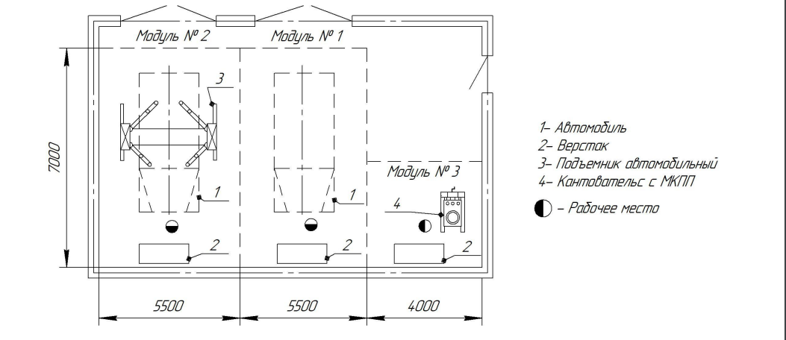

ПРИЛОЖЕНИЕ 7
Инструкция по технике безопасности
- Технический эксперт под подпись знакомит главного эксперта, членов экспертной группы, выпускников с требованиями охраны труда и безопасности производства.
- Все участники демонстрационного экзамена должны соблюдать установленные требования по охране труда и производственной безопасности, выполнять указания технического эксперта по соблюдению указанных требований.
В процессе выполнения демонстрационного экзамена и нахождения на территории и в помещениях места проведения экзамена, участник обязан четко соблюдать:
− инструкции по охране труда и технике безопасности;
− не заходить за ограждения и в технические помещения;
− соблюдать личную гигиену; − принимать пищу в строго отведенных местах;
− самостоятельно использовать инструмент и оборудование, разрешенное к выполнению демонстрационного экзамена.
Применяемые во время выполнения демонстрационного экзамена средства индивидуальной защиты:
− рабочие ботинки с металлическим подноском;
− головной убор;
− рабочий костюм;
− рабочие перчатки;
− защитные очки.
Знаки безопасности, используемые на рабочем месте, для обозначения присутствующих опасностей:
− Огнетушитель;
− Эвакуационный выход.
При несчастном случае пострадавший или очевидец несчастного случая обязан немедленно сообщить о случившемся Экспертам. В помещении выполнения демонстрационного экзамена находится аптечка первой помощи, укомплектованная изделиями медицинского назначения, ее необходимо использовать для оказания первой помощи, самопомощи в случаях получения травмы.
В случае возникновения несчастного случая или болезни участника, об этом немедленно уведомляются Главный эксперт и Эксперт. Главный эксперт принимает решение о назначении дополнительного времени для участия. В случае отстранения участника от дальнейшего участия в экзамене ввиду болезни или несчастного случая, он получит баллы за любую завершенную работу.
При возникновении пожара необходимо немедленно оповестить Главного эксперта и экспертов. При последующем развитии событий следует руководствоваться указаниями Главного эксперта или эксперта, заменяющего его, в том числе и требованием эвакуации участников демонстрационного экзамена, согласно плана эвакуации.
ПРИЛОЖЕНИЕ 8
Образец задания для демонстрационного экзамена базового уровня
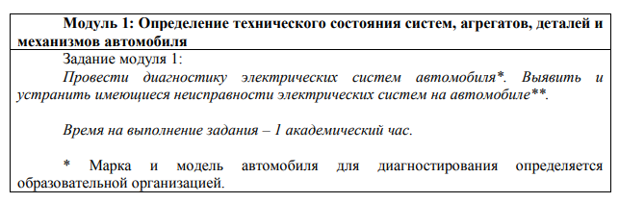
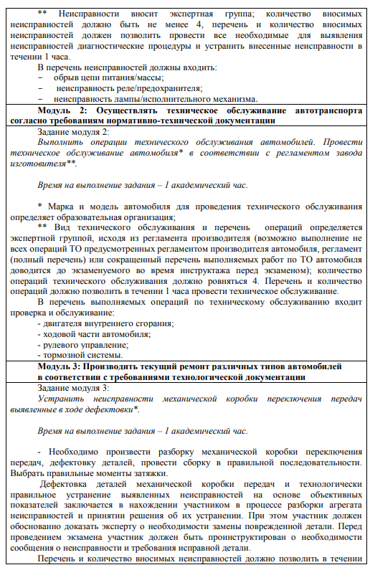
не более 1 часа устранить внесенные неисправности
ПРИЛОЖЕНИЕ 9
Перечень знаний и умений, проверяемых во время демонстрационного экзамена профильного уровня для компетенции «Ремонт и обслуживание легковых автомобилей»
№ п/п | Номер раздела  WSSS | Наименование раздела WSSS | Содержание раздела WSSS: Описание знаний и умений | Важность раздела WSSS (%)
1 | 1 | Организация работы и техника безопасности | Специалист должен знать и понимать: • назначение, использование, уход и техническое обслуживание оборудования, материалов и химических средств, а также последствиях их применения с точки зрения техники безопасности; • трудности и риски, связанные с сопутствующими видами деятельности, а также их причины и способы их предотвращения; • применимые принципы техники безопасности, охраны здоровья и окружающей среды, способы их применения на рабочем месте. Специалист должен уметь: • подготовить и поддерживать рабочее место в безопасном, аккуратном и эффективном состоянии; • подготовить себя к поставленным задачам, уделяя должное внимание технике безопасности и нормам охраны здоровья и окружающей среды; • планировать, подготавливать и завершать каждое задание за выделенное время; • выбирать и использовать все оборудование и материалы безопасно и в соответствии с инструкциями изготовителя; • чистить, хранить и настраивать оборудование в соответствии с инструкциями изготовителя; • соблюдать требования техники безопасности и норм охраны труда и окружающей среды, оборудования и материалов; • восстанавливать зону проведения работ до первоначального состояния и автомобиль до исправного | 10,0
2 | 2 | Компетенции в области коммуникаций и межличностных отношений. | Специалист должен знать и понимать: • типы и назначение технической документации, включая руководства и рисунки (а также принципиальные и монтажные схемы) как в бумажном, так и электронном виде; • техническую терминологию, относящейся к данному навыку; • стандарты отрасли, необходимые для выявления и сообщения о неисправностях в устной и письменной формах; • стандарты, требуемые при обслуживании клиента. Специалист должен уметь: • читать, понимать и находить необходимые технические данные и инструкции в руководствах для рабочей площадки в любом доступном формате; • обмениваться информацией на рабочем месте с помощью письменных и электронных средств коммуникации в стандартных форматах; • взаимодействовать на рабочем месте с помощью устных, письменных и электронных средств, чтобы обеспечивать ясность, результативность и эффективность; • использовать стандартный набор коммуникационных технологий; • заполнять отчеты и реагировать на возникающие проблемы и вопросы; • реагировать на запросы заказчика лично и опосредованно. | 15,00
3 | 3 | Диагностика, механические системы, их взаимодействие | Специалист должен знать и понимать: • Номенклатуру измерительных инструментов и приборов, и области применения; • Основные методы/способы измерения; Специалист должен уметь: • Выбирать соответствующее средство измерения и правильное его применять; • Измерять резьбовые элементы; | 25,00
4 | 4 | Осмотр и диагностика. | Специалист должен знать и понимать: • принципы использования и интерпретации показаний применимых измерительных приборов и оборудования; • принципы и способы применения всех соответствующих числовых и математических расчетов; • принципы и способы применения специализированных диагностических процедур, инструментов, оборудования Специалист должен уметь: • осуществлять калибровку и применять все измерительные приборы и оборудование (механические и электрические) в целях диагностики; • точно определять место неисправности в различных системах легкового автомобиля; • выбирать и применять соответствующие приборы и оборудование для проверки и диагностики дефектов и неисправностей: • систем электрозажигания; • дизельных систем; • в системах наддува, выброса и выхлопа; • в электрических и электронных кузовных системах; • в системах торможения и динамической стабилизации; • в системах подвески и рулевого управления; • в системах трансмиссии; • правильно осуществлять расчеты, проверять и интерпретировать результаты по мере необходимости; • рассматривать варианты ремонта и замены | 15,00
5 | 5 | Ремонт, модернизация, обслуживание | Специалист должен знать и разбираться: • в вариантах ремонта и замены; • в методах и порядке осуществления ремонта, специальных требованиях к инструментарию;  • в последствиях для других систем автомобиля и ремонтных работах, с ними связанных. Специалист должен уметь: • выполнять требования спецификаций производителя автомобиля и поставщика компонентов; • составлять, обосновывать и предоставлять заказчику корректные предложения и решения по ремонту и замене; • применять корректные процедуры установки запчастей; • выполнять ремонт электрических систем и цепей, ремонт и модернизацию систем нагнетания воздуха и пусковых систем; • осуществлять ремонт и модернизацию гидравлических тормозных систем (дисковых и барабанных) и (или) сопряженных компонентов, включая ручной или стояночный тормоз; • выполнять ремонт АБС и систем динамической стабилизации с электронным управлением; • производить замену и модернизацию компонентов трансмиссии; • производить ремонт и модернизацию систем и компонентов рулевого управления, в частности с механическим, электрическим или гидравлическим усилителем; • выполнять ремонт систем подвески и сопутствующих компонентов; • выполнять регулировку рулевого управления; • выполнять ремонт и капитальный ремонт четырехтактных двигателей и сопряженных компонентов; • выполнять ремонт и модернизацию механического и автоматического моста и коробки передач, а также их компонентов; • выполнять ремонт дизельных топливных систем, систем электрозажигания и сопряженных компонентов. | 35,00

ПРИЛОЖЕНИЕ 10
Список оборудования и материалов, запрещенных к использованию во время демонстрационного экзамена профильного уровня для компетенции «Ремонт и обслуживание легковых автомобилей»
№ п/п | Наименование запрещенного оборудования
1 | 2
1 | Мобильные телефоны
2 | Еда
3 | Шпаргалки
4 | Личные вещи
5 | Пневматические инструменты не допускаются
ПРИЛОЖЕНИЕ 11
Описание задание демонстрационного экзамена профильного уровня для компетенции «Ремонт и обслуживание легковых автомобилей»

Описание задания
Описание модуля/критерия 1:
Модуль/критерий С - Электрические и электронные системы.
Участнику демонстрационного экзамена необходимо провести диагностику электрооборудования автомобиля, определить неисправности и устранить. Результаты записать в лист учёта.

Описание модуля/критерия 2:
Модуль/критерий В - Система рулевого управления, подвеска.
Субкритерий В1 - Участнику демонстрационного экзамена необходимо провести диагностику рулевого управления, подвески автомобиля, определить неисправности, устранить неисправности, провести необходимые метрологические измерения, провести сборку, привести системы в рабочее состояние.
Субкритерий В2 - Выполнить операцию «сход-развал». Результаты записать в лист учёта.

Описание модуля/критерия 3:
Модуль/критерий Е: Двигатель (механическая часть).
Участнику демонстрационного экзамена необходимо провести разборку двигателя, провести диагностику, определить неисправности, устранить неисправности, провести необходимые метрологические измерения, регулировки, провести сборку в правильной последовательности. Выбрать правильные моменты затяжки. Результаты записать в лист учёта.
ПРИЛОЖЕНИЕ 12
План застройки площадки проведения демонстрационного экзамена профильного уровня для компетенции «Ремонт и обслуживание легковых автомобилей»
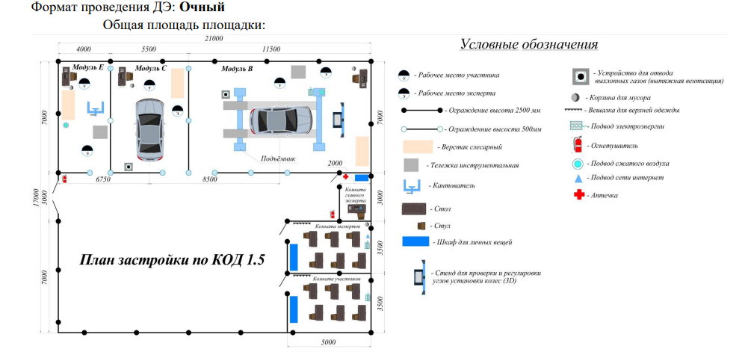
Приложение 13
Инфраструктурный лист площадки демонстрационного экзамена профильного уровня для компетенции «Ремонт и обслуживание легковых автомобилей»
№ п/п | Наименование оборудования | Минимальные характеристики
1 | Стол | Не менее 1400х600 мм или 2 стола меньших размеров
2 | Стул со спинкой | на усмотрение организатора
3 | Ноутбук или планшет | Процессор с поддержкой виртуализации или аналог, не менее 2 физических ядер, не менее 4 ГБ ОЗУ, не менее 20 ГБ свободного дискового пространства версия ОС не менее windows 10 или функциональный аналог с возможностью подключения к домену и поддержкой установки MSI пакетов, ПО для виртуализации VMWare Workstation/VirtualBox или аналог с поддержкой драйверов для операционных систем семейства UNIX, офисный пакет MSOffice/LibreOffice или аналог, notepad++ или аналог, браузер Firefox и Chrome или аналоги, ssh-клиент, scp-клиент, ftp-клиент, архиватор 7-zip или аналог, программа просмотра pdf, openssl или аналогичное ПО для генерации сертификатов или аналог
4 | Верстак с экраном | Верстак  Предназначен для удобной организации отдельного рабочего места и хранения инструментов, материалов, разнообразных приспособлений и оснастки в мастерских, цехах и различных производственных помещениях.Металлическая поверхность и экран для защиты окружающих
5 | Урна для мусора | Корзина для бумаг
Модуль В
 | Автомобиль | Моторное безрельсовое дорожное транспортное средство, полной массой не более 3500 кг, с двигателем внутреннего сгорания
 | Стойка гидравлическая | Гидравлическое устройство для демонтажа и ремонта в фиксированном положении трансмиссий, КПП, тормозных суппортов и других громоздких агрегатов автомобилей. Обеспечивает установку и перемещение оборудования автомобилей на смотровой яме, эстакаде или подъемнике.
 | Подъёмник автомобильный | Устройство предназначенное для подъёма автотранспорта не превышающего 4т, и проведение на нём слесарных работ в автосервисе
 | Съёмник шаровой опоры/рулевого наконечника | Инструмент предназначен для демонтажа шаровых опор, рулевых наконечников, стабилизаторов и пр.
 | Стяжка пружины | Приспособление для сжатия и фиксации пружины подвески с амортизационной стойкой
 | Набор для разборки амортизаторной стойки | Набор торцевых головок и насадок предназначен для работ по монтажу и демонтажу стоек амортизаторов
 | Тиски | Слесарный или столярный инструмент для фиксирования детали при различных видах обработки (пиление, сверление, строгание и т. д.)
 | Алюминевые губки для тисков | В зависимости от длины губок
 | Набор микрометров (комплект) 0-25мм, 25-50мм, 50-75мм, 75-100мм | Измерительный инструмент предназначенный для измерения наружных размеров изделий
 | Ключ моментный (комплект) 5-210 Н•м | Ключ предназначенный для контроля усилия затяжки крепежа узлов, устройств и агрегатов согласно установленным в техническом паспорте параметрам
 | Индикатор часового типа | Измерительный инструмент предназначенный для измерения линейных размеров как абсолютным, так и относительным методами, а также определения величины отклонений от заданной геометрической формы и взаимного расположения поверхностей.
 | Магнитная стойка для индикатора | Магнитная стойка для фиксации и удержания индикатора часового типа
 | Штангенциркуль цифровой | Измерительный инструмент имеющий губки с плоскими и цилиндрическими измерительными поверхностями для измерения наружных и внутренних размеров соответственно, а также губки с кромочными измерительными поверхностями для измерения наружных размеров.
 | Защитные чехлы (крыло, бампер)800мм*600мм | Накидка для защиты лакокрасочного покрытия автомобиля во время проведения ремонтных и диагностических работ
 | Защитные чехлы (руль, сиденье, ручка кпп) | Комплект защитных чехлов предназначен для защиты от загрязнения сиденья, руля и рычага КПП автомобиля во время проведения ремонтных или диагностических работ
 | Тестер цифровой. (мультиметр) | Комбинированный электроизмерительный прибор, объединяющий в себе несколько функций. В минимальном наборе это вольтметр, амперметр и омметр. Для определения показателей постоянного и переменного тока
 | Зеркальце на ручке. | Аксессуар предназначенный для осмотра полостей автомобильных агрегатов и считывания агрегатных номеров, для визуального увеличения деталей в труднодоступных местах
 | Магнит | Извлекающий инструмент, для работы с мелкими металлическими деталями (гайками, шурупами, болтами и т.п.) в условиях ограниченного пространства (магнит с телескопической или гибкой ручкой)
 | Диагностический сканер | Прибор для компьютерной диагностики основных систем современного автомобиля
 | Набор для демонтажа клемм электропроводки | Приспособления с различными разъемами с помощью которых без повреждений можно извлечь контакты из пластикового корпуса коннектора электрической системы транспорта
 | Маслёнка | Ёмкость со смазочной жидкостью для доливки смазочных материалов в различные узлы и агрегаты автомобилей.  для доливки смазочных материалов в различные узлы и агрегаты автомобилей.  для доливки смазочных материалов в различные узлы и агрегаты автомобилей.
 | Стенд для проверки и регулировки углов установки колес | Оборудование, предназначенное для регулировки и измерения углов при установки коле ( уровень технологии не менее 3D)
 | Тележка инструментальная | На усмотрение организатора
 | Набор силовых монтажек | Инструмент предназначенный для проведение ремонтных и диагностических работ силовым методом
 | Лампа переноска LED | Переносное оборудование, предназначенное для освещения рабочей зоны
 | Противооткатные упоры | Предназначено для предотвращения самопроизвольного движения автомобиля
 | Устройство для отвода выхлопных газов (вытяжная вентиляция) | Стационарные или мобильные установки позволяющие проводить различные работы, которые требует чтобы автомобиль был заведенным
 | Набор инструментов | На усмотрение организатора
Модуль С
 | Автомобиль | Моторное безрельсовое дорожное транспортное средство, полной массой не более 3500 кг, с двигателем внутреннего сгорания, бензиновый
 | Набор для разборки салона | Набор съемников для демонтажа клипс, фитингов, замков и прочих крепёжных пластиковых элементов
 | Защитные чехлы (крыло, бампер)800мм*600мм | Накидка для защиты лакокрасочного покрытия автомобиля во время проведения ремонтных и диагностических работ
 | Защитные чехлы (руль, сиденье, ручка кпп) | Комплект защитных чехлов предназначен для защиты от загрязнения сиденья, руля и рычага КПП автомобиля во время проведения ремонтных или диагностических работ
 | Тестер цифровой. (мультиметр) | Комбинированный электроизмерительный прибор, объединяющий в себе несколько функций. В минимальном наборе это вольтметр, амперметр и омметр. Для определения показателей постоянного и переменного тока
 | Пробник диодный | Устройство для контроля наличия напряжения в проверяемой цепи, поиска необходимых цепей, для приблизительной оценки сопротивления участка цепи
 | Пробник ламповый | Устройство показывающее наличие или отсутствие электрического тока и напряжения в сетях (маломощная автомобильная лампа, помещенная в корпус со щупом)
 | Зеркальце на ручке | Аксессуар предназначенный для осмотра полостей автомобильных агрегатов и считывания агрегатных номеров, для визуального увеличения деталей в труднодоступных местах
 | Магнит | Извлекающий инструмент, для работы с мелкими металлическими деталями (гайками, шурупами, болтами и т.п.) в условиях ограниченного пространства (магнит с телескопической или гибкой ручкой)
 | Диагностический сканер | Прибор для компьютерной диагностики основных систем современного автомобиля
 | Набор для демонтажа клемм электропроводки | Приспособления с различными разъемами с помощью которых без повреждений можно извлечь контакты из пластикового корпуса коннектора электрической системы транспорта
 | Устройство или установка для отвода выхлопных газов (вытяжная вентиляция) | Стационарные или мобильные установки позволяющие проводить различные работы, которые требует чтобы автомобиль был заведенным
 | Набор автоэлектрика | 1 - Клещи для зачистки проводов и обжима клемм 5 функц. 225мм (TCP-10353); 1 - Отвертка крестовая VDE PH1 х 80 мм; 1 - Отвертка шлицевая VDE SL0,8 x 4,0 х 80 мм; 1 - Пробник 6-12-24V; 1 - Съемник предохранителей; 1 - Щеточка для клемм аккумулятора; Комплект предохранителей - 5А, 7,5А, 10А, 15А, 20А, 25А, 30А; Комплект предохранителей 6,35×32 мм (стекло) - 5А, 10А, 15А; Комплект предохранителей Euro - 8А, 10А, 16А; 1 - Изолента 19 мм х 9 м; 1 - Провод 1,25 мм² х 1,5 м; Комплект клемм (вилочных, кольцевых, штыковых); Комплект гильз соединительных термоусадочных; Комплект термоусадочных манжет - Ø10 х 50мм, Ø5 х 50мм, Ø3 х 50мм; Комплект пластиковых хомутов - 2,5 х 100 мм, 2,5 х 160 мм, 3,6 х 200 мм; 9 - Ламп автомобильных; 1 - Провод с зажимами "крокодилы" ИЛИ АНАЛОГИ
 | Зарядное устройство 12v | Электронное устройство для заряда электрических аккумуляторов энергией внешнего источника
 | Тележка инструментальная | На усмотрение организатора
 | Лампа переноска | Устройство для подсветки места проведения работ, при диагностическом осмотре узла автомобиля, а также при других работах в условиях недостаточного освещения.
 | Осциллограф | Измерительный прибор, предназначенный для визуального наблюдения и исследования формы сигналов
 | Лампа переноска LED | Переносное оборудование, предназначенное для освещения рабочей зоны
 | Набор инструментов | На усмотрение организатора
Модуль Е
 | Двигатель | Двигатель внутреннего сгорания, бензиновый
 | Оправка для поршневых колец | Инструмент для установки поршня в блок цилиндров
 | Фиксатор распределительных валов | Инструмент для фиксации распределительного вала двигателя
 | Нутромер (комплект) 18-50мм 50-100мм | Измерительный инструмент для измерения внутренних размеров изделий способом двухточечного контакта с измеряемыми поверхностями относительным методом
 | Рассухариватель | Универсальное приспособление для снятия и установки клапанов на двигателях со снятой головкой блока
 | Съёмник сальников коленчатого и распределительных валов | Инструмент для снятия сальников различных типов
 | Съёмник сальников клапанов | Инструмент для снятия и установки сальников клапанов в условиях ограниченного пространства вне зависимости от конфигурации
 | Призмы | Измерительный инструмент для установки круглых деталей при контрольно-проверочных работах
 | Блокиратор маховика | Инструмент для жёсткой фиксации маховика коленчатого вала
 | Набор микрометров (комплект)0-25мм, 25-50мм, 50-75мм, 75-100мм. | Измерительный инструмент предназначенный для измерения наружных размеров изделий
 | Ключ моментный (комплект) 5-210 Н•м | Ключ предназначенный для контроля усилия затяжки крепежа узлов, устройств и агрегатов согласно установленным в техническом паспорте параметрам
 | Тиски | Слесарный или столярный инструмент для фиксирования детали при различных видах обработки (пиление, сверление, строгание и т. д.)
 | Алюминевые губки для тисков | На усмотрение организатора
 | Поддон для отходов ГСМ | Поддон для сбора отработанного масла
 | Угломер | Угломерный прибор, предназначенный для измерения угла доворота резьбовых соединений. Измерение производится в градусах, на основе линейчатой шкалы, линейчато-круговой шкалы (с механическим указателем или стрелкой), нониуса или в электронном виде, в зависимости от типа прибора.
 | Кантователь | Стенд для сборки и разборки двигателей отечественного или импортного производства, а так же для более удобного перемещения
 | Индикатор часового типа | Измерительный инструмент предназначенный для измерения линейных размеров как абсолютным, так и относительным методами, а также определения величины отклонений от заданной геометрической формы и взаимного расположения поверхностей.
 | Магнитная стойка для индикатора | Магнитная стойка для фиксации и удержания индикатора часового типа
 | Маслёнка | Ёмкость со смазочной жидкостью для доливки смазочных материалов в различные узлы и агрегаты автомобилей.
 | Тележка инструментальная | На усмотрение организатора
 | Штангенциркуль цифровой | Измерительный инструмент имеющий губки с плоскими и цилиндрическими измерительными поверхностями для измерения наружных и внутренних размеров соответственно, а также губки с кромочными измерительными поверхностями для измерения наружных размеров.
 | Пневмотестер | Прибор предназначен для определения механического состояния двигателей внутреннего сгорания, в частности, герметичности камеры сгорания
 | Набор щупов | Набор измерительных калиброванных пластин для проверки зазоров между поверхностями
 | Набор с инструментом | На усмотрение организатора
 | Ключ для натяжки натяжного ролика | Инструмент, предназначенный для натяжки ремня ГРМ двигателей ВАЗ
 | Клещи для установки поршневых колец | Инструмент, предназначенный для снятия и установки поршневых колец
 | Магнит | Извлекающий инструмент, для работы с мелкими металлическими деталями (гайками, шурупами, болтами и т.п.) в условиях ограниченного пространства (магнит с телескопической или гибкой ручкой)
 | Набор пинцетов | Извлекающие инструмент, для работы с мелкими металлическими деталями, имеющие зажимную часть различной формы
 | Линейка для измерения плоскостности поверхностей | Измерительный инструмент, позволяющий определить коробление плоскости поверхности детали, путем сравнения наиболее удаленных точек прилегающей поверхности

ПРИЛОЖЕНИЕ 14
Перечень знаний и умений, проверяемых во время демонстрационного экзамена профильного уровня для компетенции «Кузовной ремонт»
№ п/п | Номер раздела  WSSS | Наименование раздела WSSS | Содержание раздела WSSS: Описание знаний и умений | Важность раздела WSSS (%)
1 | 1 | Организация деятельности и безопасность. Сопроводительная и нормативная документация | Специалист должен знать и понимать: • Современные нормы охраны труда, связанные с индустрией кузовного ремонта • Правильное использование и техническое обслуживание всех средств индивидуальной защиты и рабочей формы • Все рекомендации и информацию, опубликованную поставщиками или производителями товаров и оборудования • Процессы обслуживания и использования специального оборудования • Важность работы в пределах согласованных временных рамок • Рекомендации по соблюдению техники безопасности при ремонте пластиковых неструктурных панелей, например, таких как бампер, фары, наружная пластиковая отделка • Охрану труда и технику безопасности при выполнении работ, руководствоваться инструкцией производителя оборудования. Специалист должен уметь: • Выполнять ремонт и правка рамы и кузова • Применять правила охраны труда и техники безопасности и передовые практики индустрии кузовного ремонта • Правильно использовать спецодежду и оборудование • Выбирать и использовать материалы, которые являются экологически приемлемыми • Выполнять ремонт и правку рамы и конструкции кузова • Производить утилизацию экологически вредных материалов безопасным образом • Читать и понимать техническую документацию автопроизводителей, относящуюся к выполнению работ на автомобиле • Безопасно управлять различным пневматическим инструментом, используемым в процессе ремонта (например, пневматическим молотком, дисковой и плоской шлифмашинкой, ножницами, клеевым пистолетом, пистолетом с герметиком, заклепочным пистолетом и т.д.) • Безопасно управлять электрическими инструментами предназначенным для кузовного ремонта (например, сварочным аппаратом, вытяжными и ручными электроинструментами) | 2,30
2 | 2 | Коммуникация и работа с людьми | • типы и назначение технической документации, включая руководства и рисунки (а также принципиальные и монтажные схемы) как в бумажном, так и электронном виде; • техническую терминологию, относящуюся к данному навыку; • стандарты отрасли, необходимые для выявления неисправностей и сообщения о них в устной и письменной формах; стандарты, применяемые при обслуживании клиента. Специалист должен уметь: • читать, понимать и находить необходимые технические данные и инструкции в руководствах для рабочей площадки в любом доступном формате; • взаимодействовать на рабочем месте с помощью устных, письменных и электронных средств, чтобы обеспечивать ясность, результативность и эффективность; • использовать стандартный набор коммуникационных технологий; • заполнять отчеты и реагировать на возникающие проблемы и вопросы; • реагировать на запросы заказчика лично и опосредованно; • объяснять свои выводы по результатам диагностики (дефектовки). | 1,00
3 | 3 | Конструкция автомобильного кузова | Специалист должен знать и понимать: • терминологию, относящуюся к конструкции кузова автомобиля и его деталям; • характеристики и назначение структурных и неструктурных деталей; • важность правильной геометрии кузова для сохранения безопасности и эксплуатационные характеристики транспортного средства; • роль направления и усилия повреждения, а также реакции водителя в момент столкновения; • методы корректировки усилий, включая векторы сил при правке кузова;  • процессы и процедуры для подготовки заменяемой панели и её подгонки; Специалист должен уметь: • соблюдать культуру производства на рабочем месте; • выполнять предварительные измерения геометрии кузова автомобиля и выявлять места деформации его элементов; | 19,20
4 | 4 | Технологические процессы ремонта автомобильного кузова и его элементов | Специалист должен знать и понимать: • терминологию, относящуюся к процессу кузовного ремонта; • соответствующие типы и виды сварочных и других видов соединений; • технологические операции, производимые с различными видами пластиковых панелей и бамперов, в том числе имеющих датчики парковки и системы помощи водителю (ADAS); технологию снятия, замены, ремонта в соответствии с требованиями заводаизготовителя. Специалист должен уметь: • устанавливать автомобиль на стапель; • диагностировать, определять повреждения кузова со ссылкой на рекомендации производителей автомобилей; • определять направление повреждающей силы удара; • определять величину повреждающей силы удара; • применять технологически правильные и соответствующие методы исправления повреждения кузова; • производить технологически правильное восстановление геометрии кузова; • выполнять черновой ремонт поврежденных секций или панелей перед их удалением; • выправлять и выравнивать поврежденные структурные элементы, и восстанавливать их геометрические параметры; • выполнять Ремонт и правку рамы и повреждений подвески; • удалять структурные элементы с минимальными повреждениями на сопряженных деталях, подготовка сопрягаемых плоскостей на новых деталях; • Зачищать сварочные швы, используя абразивные материалы. • Производить снятие, замену, ремонт пластиковых неструктурных элементов. | 5,00
5 | 5 | Работа с оборудованием, инструментом и материалами (инструментарий и ресурсы) | Специалист должен знать и понимать: • Рекомендации по технике безопасности, связанные с установкой и вытяжкой поврежденных кузовов автомобилей. • Данные производителей и как они применяются к кузову автомобиля. • Принцип работы шаблонных систем, включая универсальные и модельные/индивидуальные системы. • Принципы работы тяговых устройств, включая башенного типа, рычажного и векторного. • Использование, регулировка и обслуживание пневматического инструмента, используемого для снятия и замены. • Принципы эксплуатации и регулировки сварочных устройств, используемых для замены панелей включая MAGS (дуговая сварка плавящимся электродом в среде активного газа с автоматической подачей проволоки), TIGW (ручная дуговая сварка неплавящимся электродом в среде инертного защитного газа), точечная сварка и MIG пайки. • Типы, назначение и подключение гидравлического тягового/толкающего оборудования. • Принципы эксплуатации и технического обслуживания вытяжного/вдавливающего гидравлического оборудования. Специалист должен уметь: • Выполнять установку, настройку и эксплуатацию всего специализированного оборудования. • Применять все рекомендации и указания, предоставляемые поставщиками и производителями оборудования или ремонтных материалов. • Определять структурные повреждения геометрии кузова, используя измерительное и диагностическое оборудование. • Диагностировать повреждения кузова с использованием: • Механическая система РУУК; • Оптической системы РУУК; • Телескопической линейки; в соответствии с руководством для автомобиля и т.д. • Эффективно управлять различным пневматическим инструментом, используемым в процессе ремонта (например, пневматическим молотком, дисковой и плоской шлифмашинкой, ножницами, клеевым пистолетом, пистолетом с герметиком, заклепочным пистолетом и т.д.). • Эффективно управлять электрическими инструментами предназначенным для кузовного ремонта. • Подготавливать схему вытяжки, исключающую дальнейшие повреждения. | 2,5

ПРИЛОЖЕНИЕ 15
Список оборудования и материалов, запрещенных к использованию во время демонстрационного экзамена профильного уровня для компетенции «Кузовной ремонт»
№ п/п | Наименование запрещенного оборудования
1 | 2
1 | Электрическая УШМ
ПРИЛОЖЕНИЕ 16
Описание задание демонстрационного экзамена профильного уровня для компетенции «Кузовной ремонт»

Описание задания
Модуль 1: Ремонт крыла
Лимит времени на выполнение задания: 1 час
Цель: Продемонстрировать навыки работы по рихтовке наружных панелей кузовного элемента.
Во время выполнения задания необходимо придерживаться инструкций, изложенных ниже, для выполнения данного модуля. Во время работы должна всегда соблюдаться техника безопасности.
Описание задания:
1. Подготовить деталь.
2. Выполнить приемку детали в ремонт, выполнить дефектовку детали, заполнить акт приемки. Деталь А – переднее крыло автомобиля
1 – повреждение арки крыла;
Подготовка детали
3. Определить область ремонта (зоны, обведенные экспертами не ремонтировать).
4. Отремонтировать поврежденную поверхность панели крыла. Отшлифовать зону ремонта.
(Поверхность шлифовать не грубее P120.)
5. Сообщить экспертам о завершении модуля.
Модуль 2: Частичная замена крыла
Лимит времени на выполнение задания: 3 часа
Цель: Продемонстрировать навыки работы по технологии частичной замены неструктурного элемента кузова.
Во время выполнения задания необходимо придерживаться инструкций, изложенных ниже, для выполнения данного модуля. Во время работы должна всегда соблюдаться техника безопасности.
Описание задания:
1. Подготовить деталь
2. Выполнить рез согласно схемы.
3. Зачистить ЛКП на ширину не менее 20мм в каждую сторону относительно линии реза включая внутреннюю поверхность.
4. Заусенцы удалить, острые кромки притупить.
5. Собрать и зафиксировать переднюю и заднюю части крыла.
Выполнение сварочных прихваток
Стыковой зазор должен быть равен толщине металла и не должен превышать толщины 2-х металлов.
6. Сообщить экспертам о завершении вышеописанных операций.
Сварка переднего крыла
Зачистку монтажных прихваток допускается
- Выполнить сварку.
Сварка в среде защитного газа (MAG) сплошным прерывистым стыковым швом, давая в перерывах остывать области сварки. Тем самым снижается тепловая деформация.
Нельзя никаким образом механически обрабатывать швы (например, обточка, шлифовка, напильник, молоток, дрель со щеткой и т.п.) до проверки экспертами!
- Сообщить экспертам о завершении вышеописанных операций.
Зачистка сварочных швов
1. Зачистить сварочный шов.
2. Отшлифовать поверхность.
Поверхность шлифовать не грубее P120.
- Очистить поверхность переднего крыла. 4. Сообщить экспертам о завершении модуля

ПРИЛОЖЕНИЕ 17
План застройки площадки проведения демонстрационного экзамена профильного уровня для компетенции «Кузовной ремонт»
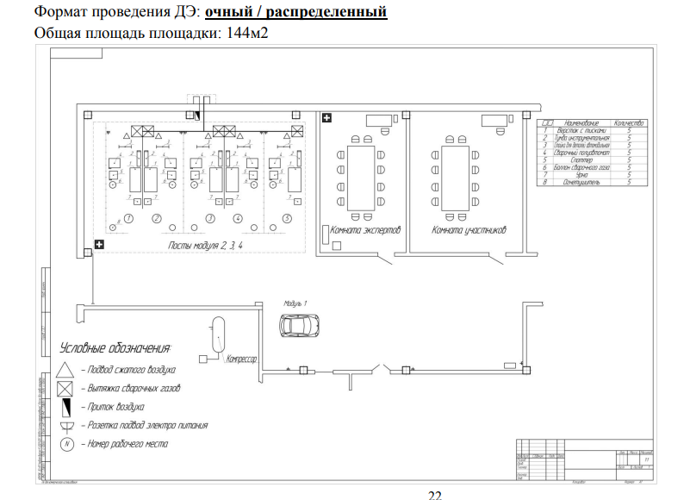

Приложение 18
Инфраструктурный лист площадки демонстрационного экзамена профильного уровня для компетенции «Кузовной ремонт»
№ п/п | Наименование оборудования | Минимальные характеристики
1 | Верстак с тисками 150мм | Габариты: Не принципиально важноМаксимальная распределённая нагрузка - 300 кг.
2 | Подставка для деталей кузова | 1200х600 мм; СИ под крыло автомобиля
3 | Сварочный полуавтомат инверторный для сварки листовой стали 0,5-5мм | Напряжение питающей сети - 220 В  Потребляемая мощность - 4 кВт  Рекомендуемая мощность генератора - 5.6 кВА  Потребляемый ток - 25.8 А  Напряжение холостого хода - 42 В  Сварочный ток - 40 - 160 А  Скорость подачи проволоки - 2-15 м/мин  Диаметр проволоки - 0.6 - 1 мм  Режим работы при 40° - 60 %
4 | Баллон с СО2 | заправлен СО2
5 | Редуктор углекислотный | Не принципиально важно
6 | Блок подготовки воздуха | С фильтром и лубрикатором
7 | Отрезная машинка пневматическая | Скорость вращения: 12000 мин-1  Рабочее давление: 6.3 бар  Масса: 1,57 кг  Длина: 222 мм  Расход воздуха: 991 л/мин  Резьба для подводящего ниппеля: 3/8"  Мин. диаметр шланга: 9 мм
8 | Пила пневматическая | Число тактов: 9500 в мин  Рабочее давление: 6.3 бар  Расход воздуха: 170 л/мин  Резьба для подводящего ниппеля: 1/4"  Мин. диаметр шланга: 9 мм  Длина: 215 мм  Диаметр: 38 мм
9 | Машинка зачистная ленточная пневматическая | Размер ленты 13х457; 10х330  Макс. частота вращения (об/мин) 22000  Номинальная мощность, Вт 450  Расход воздуха, л/мин 27
10 | Машинка шлифовальная пневматическая | Давление воздуха 6 bar  Диаметр круга мм 50 и 75  Расход воздуха л/мин 651  Диаметр оправки шлифовальной машины 51 мм и 76 мм  Макс. частота вращения (об/мин) 20000
11 | Машинка шлифовальная пневматическая для шлифовки ЛКП | Число рабочих ходов 20 000 об/мин  Частота вращ. при эксцентр.  Движении 10 000 об/мин  Ход шлифования 7 мм  Рабочее давление (напор) 6 бар  Значение вибрации ah (по одной оси) 17 м/с²  Значение вибрации ah (по трем осям) 5,8 м/с²  Расход воздуха при номинальной нагрузке 310 л/мин  Ø шлифтарелки 150 мм  Уровень звукового давления 76 дБ(A) Масса 1 кг
12 | Пистолет воздушный (для обдува) | Диаметр отверстия сопла 1,5 мм
13 | Линейка стальная | Термоупрочненная нержавеющая сталь. Длина - 500мм
14 | Линейка стальная | Термоупрочненная нержавеющая сталь. Длина - 1000мм
15 | Плоскогубцы | Длинна 180 мм
16 | Кусачки | Макс. диаметр проволоки средней твердости 2,8 мм
17 | Напильники набор | набор из 5 напильников: плоский, полукруглый, круглый, треугольный, квадратный
18 | Молотки стальные кузовщика – набор | Набор из кузовных молотков, оправок и выколоток в металлическом или пластиковом кейсе, предназначен для выправления вмятин на кузове автомобиля.
19 | Молоток капроновый | Длинна бойков 40 мм; Длинна рабочей части 120 мм. Длина рукояти 375;.
20 | Струбцины кузовные (набор) | Длинна 165 мм. Диапазон зажима 0 - 55 мм
21 | Рулетка 3м | Рулетка соответствуют классу точности EC II
22 | Штангенциркуль 150 мм | Диапазон измерений 0-150 мм
23 | Щетка-сметка | Не принципиально важно
24 | Совок для мусора | Не принципиально важно

ПРИЛОЖЕНИЕ 19
Перечень знаний и умений, проверяемых во время демонстрационного экзамена профильного уровня для компетенции «Обслуживание грузовой техники»
№ п/п | Номер раздела  WSSS | Наименование раздела WSSS | Содержание раздела WSSS: Описание знаний и умений | Важность раздела WSSS (%)
1 | 1 | Организация работы и ТБ | Специалист должен знать и понимать: − Меры, необходимые для сохранения здоровья и рабочего пространства в безопасности − Назначение средств индивидуальной защиты, используемых техническим специалистом − Безопасное и рациональное использование и хранение веществ и материалов − Важность содержания рабочего места в чистоте и порядке для здоровья и безопасности, и важность подготовки рабочего пространства для использования следующим специалистом − Как организовать процесс и применить соответствующие решения относительно технического обслуживания или ремонта − Наиболее подходящие методы выполнения работ для осуществления своих трудовых функций − Перечень неисправностей и их признаков в системах или частях грузовых автомобилей − Перечень и применение методов диагностики − Как применить результаты диагностики и других вычислений для распознавания неисправностей − Важность регулярного технического обслуживания для минимизации неисправностей в системе и ее частях − Перечень процедур и особенностей производителей по техническому обслуживанию или ремонту систем дизельных двигателей; гидравлических систем; пневматических систем; электрических и электронных систем; систем подвески; отопления, вентиляции, кондиционирования воздуха (HVAC) − Как выбрать надлежащие процедуры для ТО или ремонта данных систем − Влияние выбранных процедур на остальные части систем. Специалист должен уметь: − Последовательно и добросовестно выполнять нужные процедуры для защиты здоровья и обеспечения безопасности на рабочем месте − Выбирать и использовать все оборудование и материалы безопасно и в соответствии с инструкцией производителей − Утилизировать вещества и материалы без риска для окружающей среды − Подготовить и поддерживать рабочее место с учетом мер безопасности, и подготовить рабочее пространство для следующего специалиста − Чистить, хранить и настраивать оборудование в соответствии с инструкциями изготовителя − Соблюдать требования техники безопасности и норм охраны труда и окружающей среды, оборудования и материалов − Организовать процесс и применить соответствующие решения относительно технического обслуживания или ремонта − Использовать наиболее подходящие методы для технического обслуживания и ремонта − Обнаружить и продиагностировать неисправность в системах или частях грузовых автомобилей − Использовать и применять результаты надлежащих методов диагностирования − Применить результаты диагностического тестирования и любые соответствующие расчеты, чтобы правильно идентифицировать и устранить неисправности, связанные с выполнением его трудовых функций − Выбирать соответствующую процедуру по ТО и ремонту, отвечающую требованиям производителя, для ТО или ремонта систем дизельных двигателей; гидравлических систем; пневматических систем; электрических и электронных систем; систем подвески; отопления, вентиляции, кондиционирования воздуха (HVAC) − Ослаблять влияние выбранных процедур на остальные части систем | 5,6
2 | 2 | Нормативная и сопроводительная документация | Специалист должен знать и понимать: − Основные требования к оформлению, назначение и применение заказнаряда и акта выполненных работ − Инструкции по эксплуатации инструмента и оборудования (в том числе на английском языке). Специалист должен уметь: − Пользоваться руководством по эксплуатации автомобиля, нормативной документацией по конкретному автомобилю (в том числе на английском языке) − Пользоваться чертежами, схемами, инструкционными технологическими картами (в том числе на английском языке) − Заполнять заказ-наряд, ведомость дефектов и акт выполненных работ | 4,00
3 | 3 | Оборудование и инструменты | Специалист должен знать и понимать: − Виды и назначение слесарного инструмента и оборудования для ремонта и обслуживания автомобилей − Виды и назначение оборудования для проведения диагностики. Специалист должен уметь: − Выбирать инструмент и оборудования для выполнения определённых работ − Пользоваться ручным инструментом − Пользоваться электрифицированным инструментом − Пользоваться пневматическим инструментом − Пользоваться автомобильными подъемниками, домкратами, смотровыми канавами, кантователями, оборудованием для вытяжки отработанных газов − Пользоваться контрольно-измерительными приборами и диагностическим оборудованием − Пользоваться специальными приспособлениями и оснасткой − Пользоваться персональным компьютером, принтером, МФУ. | 6,90
4 | 4 | Материальный мир и ресурсы | Специалист должен знать и понимать: − Какие детали подлежат замене при ремонте и обслуживании автомобилей − Ассортимент и назначение веществ, материалов, используемых в производстве − Условные обозначения датчиков и компонентов, а также элементов электрических схем. Специалист должен уметь: − Пользоваться каталогами запасных частей − Пользоваться электронными автомобильными базами данных − Пользоваться каталогами норм времени − Применять запасные части при ремонте и обслуживании автомобилей | 6,50
5 | 5 | Программное обеспечение | Специалист должен знать и понимать: − Какое программное обеспечение использовать для работы с документацией на рабочем месте − О существовании различных версий и возможностей офисных программ для работы с текстом, таблицами − Основные принципы работы в специализированном программном обеспечении, связанном с проведением диагностики. Специалист должен уметь: − Пользоваться специализированным программным обеспечением при работе с диагностическим оборудованием − Пользоваться офисными программами для работы с текстом, таблицами | 4,90

ПРИЛОЖЕНИЕ 20
Список оборудования и материалов, запрещенных к использованию во время демонстрационного экзамена профильного уровня для компетенции «Обслуживание грузовой техники»
№ п/п | Наименование запрещенного оборудования
1 | 2
1 | Мобильные телефоны и другие электронные устройствами (например: умные часы)
 | Еда
ПРИЛОЖЕНИЕ 21
Описание задание демонстрационного экзамена профильного уровня для компетенции «Обслуживание грузовой техники»

Описание задания
Описание модуля 1:
«Электрические системы, и системы контроля климата»
С1 «Электрические системы, и системы контроля климата»
Участнику демонстрационного экзамена необходимо выполнить диагностику электрооборудования и системы контроля климата, определить неисправности и устранить. Результаты записать в заказ-наряд. Время выполнения субкритерия С1 составляет 60 минут.
С2 «Сборка электрической цепи»
Участнику демонстрационного экзамена необходимо собрать предоставленную электрическую цепь и продемонстрировать её работу от источника питания. На схеме необходимо обозначить условные обозначения элементов электрической цепи и записать их расшифровку, рассчитать номинал предохранителей.
Время выполнения субкритерия С2 составляет 60 минут.
Время выполнения модуля С составляет 120 минут.
Описание модуля 2:
«Трансмиссия»
Участнику демонстрационного экзамена необходимо выполнить дефектовку представленного узла трансмиссии, выявить неисправности и устранить. Полученные результаты измерений записать в дефектную ведомость.
Время выполнения модуля Е составляет 120 минут.

ПРИЛОЖЕНИЕ 22
План застройки площадки проведения демонстрационного экзамена профильного уровня для компетенции «Обслуживание грузовой техники»
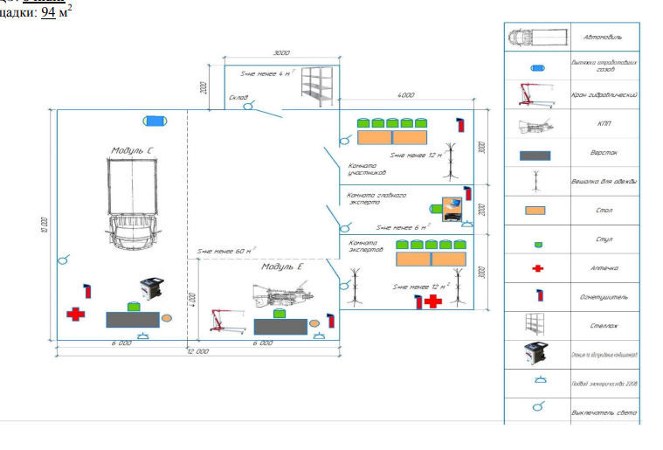
Приложение 23
Инфраструктурный лист площадки демонстрационного экзамена профильного уровня для компетенции «Обслуживание грузовой техники»
№ п/п | Наименование оборудования | Минимальные характеристики
1 | Верстак | Длина рабочего стола, мм: 1900  Высота стола, мм: 860  Max нагрузка на стол, кг: 300  Наличие тумб: двухтумбовый  Габариты, мм: 860х1900х685  Вес, кг: 101  Столешница: МДФ 25 мм  Покрытие столешницы: оцинкованная сталь 1,5 мм
2 | Урны для мусора | Урны для мусора
3 | Лампа переноска LED | Аккумуляторная многоцелевая лампа-переноска
4 | Набор инструмента | 96 или более предметов инструменты: отвёртки, рукоять для бит, вороток для головок, трещотка, пассатижи…  оснастка: биты, торцевые головки  аксессуары: удлинитель для головок, шарнир карданный для головок
Модуль В
5 | Автомобиль | Грузовой автомобиль или автобус стандарта не ниже ЕВРО 4 или аналог
6 | Защитные чехлы (руль, сиденье, ручка кпп) | Чехол на сиденье: 1 шт;  Чехол на руль: 1 шт;  Чехол на рычаг КПП: 1 шт;  Блистерная упаковка: 200/170/70 мм (Д/Ш/В)
7 | Набор для проверки пневмопривода | Функции:  -Измерение величин давления воздуха в характерных точках тормозного привода  -Измерение давления воздуха в контрольных выходах привода  -Поэлементная проверка технического состояния пневматического привода
8 | Вытяжка для отвода отработавших газов | Стационарная или переносная
9 | Упор противооткатный | На усмотрение организатора
10 | Монометр для проверки давления колес | Электронный или аналоговый
11 | Руководство по ремонту | Схемы пневматические тормозной системы и подвески, на бумажном или электронном носителе
12 | Лежак подкатной для автослесаря | Ремонтный подкатной лежак обеспечивает удобство проведения ремонтных работ под автомобилем
13 | Подкатная тележка для установки и снятия колес | Для снятия и установки колес грузовых авто и автобусов
14 | Домкрат 10т | Грузовых автомашин, автобусов
Модуль Д
15 | Двигатель | Грузового автомобиля (рядная шестерка, V-образная восьмерка)
16 | Стенд-кантователь для крепления двигателя | Подходящий для двигателя
17 | Руководство по ремонту двигателя | Документация инструктирующая, как провести техническое обслуживание и ремонт
18 | Тиски слесарные, ширина губок 150 мм, расход губок 150 мм | Тип: слесарные  Функция поворота: есть  Ширина губок, мм: 150  Рабочий ход, мм: 150  Габариты, мм: 246х221х457  Вес, кг: 20
19 | Щупы плоские | Телескопическая рукоятка: нет  Зеркало: нет  Магнитный наконечник: нет  Вес, кг: 0.104  Длина, мм: 105
20 | Клещи для установки поршневых колец | Рабочий диапазон, мм: 190
21 | Нутромер | Тип инструмента: индикаторный  Измерение до, мм: 450  Размер шага, мм: 0.01  Диапазон измерений, мм: 250-450  Погрешность, мкм: 18  Габариты, мм: 370 х 165 х 60  Вес, кг: 1.3
22 | Динамометрические ключи, диапазон момента 5 - 25 Н.м | Длина, мм: 280  Тип: предельный  Трещотка: есть  Квадрат: 3/8 дюйма  Max усилие, Нм: 25  Min усилие, Нм: 5  Материал: сталь  Вес, кг: 0.96  Номер СИ в госреестре: 61626-15
23 | Динамометрические ключи, диапазон момента 19 - 110 Н.м | Длина, мм: 366  Тип: предельный  Квадрат: 3/8 дюйма  Трещотка: есть  Max усилие, Нм: 110  Min усилие, Нм: 19  Материал: сталь  Вес, кг: 1.19  Номер СИ в госреестре: 61626-15
24 | Динамометрические ключи, диапазон момента 42 - 210 Н.м | Тип: предельный  Трещотка: есть  Квадрат: 1/2 дюйма  Max усилие, Нм: 210  Min усилие, Нм: 40  Материал: сталь  Вес, кг: 2.06  Номер СИ в госреестре: 61626-15
25 | Лопатка монтажная 450 мм | Длина, мм: 450
26 | Масленка рычажная | Тип: рычажная масленка
27 | Оправка для поршневых колец 90-175 мм | Высота: 150 мм (6 дюймов)  Рабочий диапазон, мм: 90-175
28 | Штангенциркуль | 150 мм, цена деления 0,01 мм
29 | Кран гидравлический | Мах высота крюка, мм: 2380  Грузоподъемность, т: 2  Вес, кг: 83  Габариты, мм: 1550х145
30 | Микрометр | Диапазон измерений: 25-50
31 | Микрометр | Диапазон измерений: 50-75
32 | Микрометр | Диапазон измерений: 75-100
33 | Микрометр | Диапазон измерений: 100-125
34 | Индикатор часового типа | Для проведения замеров коленчатого и распределительного вала
35 | Магнитная стойка для индикатора часового типа | Подходящая для индикатора часового типа

